|  |  |  |  |  |  |  |
| --- | --- | --- | --- | --- | --- | --- |
| **课程名称** | | **Web前端开发** | | | | |
| **作业名称** | | **CSS练习5 – 浮动定位** | | | | |
| **姓名** | 卓如意 | | **学号** | 22145138 | **班级** | 计算机科学与技术221 |

* 内容与要求：

1. 具体内容和素材见附件，《css手册4.2.3.chm》是学习和作业时参考资料。
2. 本次练习有8个页面需要制作。
3. 以第1个《浮动效果01》为例说明如下：
4. 打开f01效果.jpg图片文件，查看效果图。
5. 新建f01.html文件中编写html和css代码，实现效果图。
6. 编写代码时，查看《文字内容.doc》文件，有一些细节说明以及可复制文本。
7. 本次作业，css代码第一句统一用 *{margin:0;padding:0;}
8. 完成8个页面后，将代码复制粘贴到本文档中，预览效果图截图粘贴到本文档中。
9. 复制到文档中的代码只需要CSS部分，截图不要全屏截图，使用局部截图。
10. 网站上需提交本文档与源代码压缩包。
11. 《文字内容.doc》是效果的细节说明和可复制的文本内容。
12. images文件中是图片素材。

* 源代码与效果截图

页面1

1.源代码：

<style>

        * {

            margin: 0;

            padding: 0;

        }

        body {

            background-color: rgb(252, 100, 100);

            padding: 30px;

            color: white;

            font-family: 微软雅黑;

        }

        img {

            float: left;

            margin-right: 30px;

        }

        hr {

            margin: 55px 0px 30px 0px;

        }

        p {

            line-height: 1.8em;

            margin-left: 30px;

        }

        h1 {

            font-size: 24px;

            margin-left: 100px;

        }

2.页面效果：

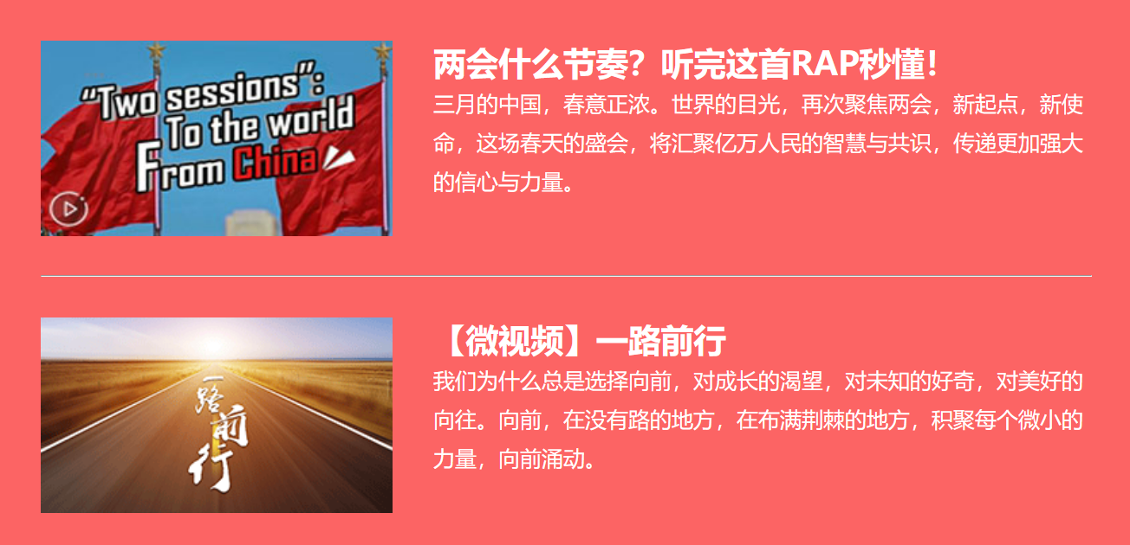

页面2

1.源代码：

    <style>

        * {

            margin: 0;

            padding: 0;

        }

        div {

            width: 545px;

        }

        body {

            margin: 15px 15px 15px 15px;

            font-family: 微软雅黑;

        }

        img {

            float: left;

            margin: 15px;

        }

        h3 {

            text-align: center;

        }

        p {

            text-align: justify;

            margin: 15px;

            text-indent: 2em;

        }

    </style>

2.页面效果：

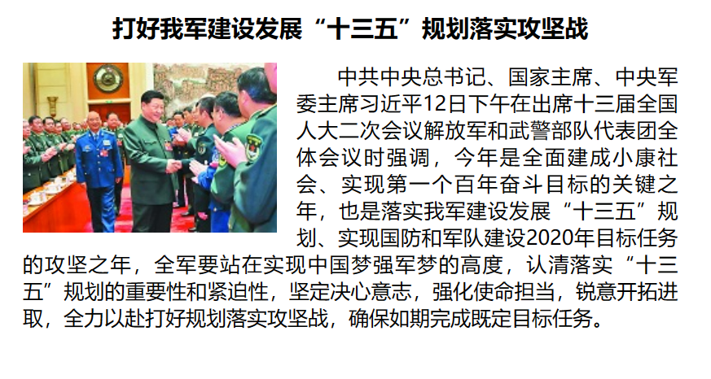

页面3

1.源代码：

    <style>

        * {

            margin: 0;

            padding: 0;

        }

        div {

            width: 600px;

        }

        img {

            padding: 10px;

            float: right;

        }

        p {

            text-align: justify;

            text-indent: 2em;

            padding: 10px 10px 5px 10px;

        }

        h3 {

            text-align: center;

            padding: 10px;

        }

    </style>

2.页面效果：

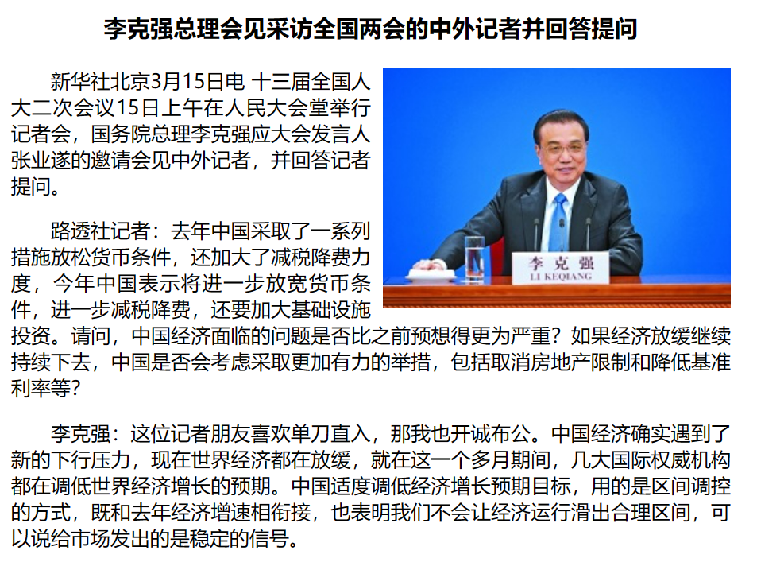

页面4

1.源代码：

    <style>

        * {

            margin: 0;

            padding: 0;

        }

        body {

            margin: 0px 100px 0px 100px;

        }

        div {

            position: absolute;

        }

        .kind3 {

            left: 550px;

            top: 300px;

        }

    </style>

2.页面效果：



页面5

1.源代码：

    <style>

        * {

            margin: 0;

            padding: 0;

        }

        body {

            margin: 0px 200px 0px 200px;

        }

        div {

            position: absolute;

            background-position: center center;

            background-repeat: no-repeat;

        }

        div.kind2 {

            left: 1346px;

            top: 300px;

        }

    </style>

2.页面效果：



页面6

1.源代码：

    <style>

        * {

            font-family: 黑体;

            margin: 0;

            padding: 0;

            font-size: 16px;

            letter-spacing: 1px;

        }

        body {

            margin: 10px;

        }

        ul {

            background-image: url(images/bg03.jpg);

            background-repeat: no-repeat;

            background-size: 1000px;

            list-style: none;

            color: aliceblue;

        }

        p {

            margin: 10px;

            text-align: justify;

            line-height: 1.5em;

            letter-spacing: 1px;

        }

        h3 {

            font-size: 2cap;

            margin: 10px;

        }

        li {

            line-height: 30px;

        }

        .class1 {

            width: 240px;

            height: 300px;

            position: relative;

            left: 330px;

            top: 40px;

        }

        .class2 {

            width: 200px;

            height: 300px;

            position: relative;

            top: 290px;

            left: 60px;

        }

        .class3 {

            width: 240px;

            height: 300px;

            position: relative;

            top: -110px;

            left: 740px;

        }

    </style>

2.页面效果：

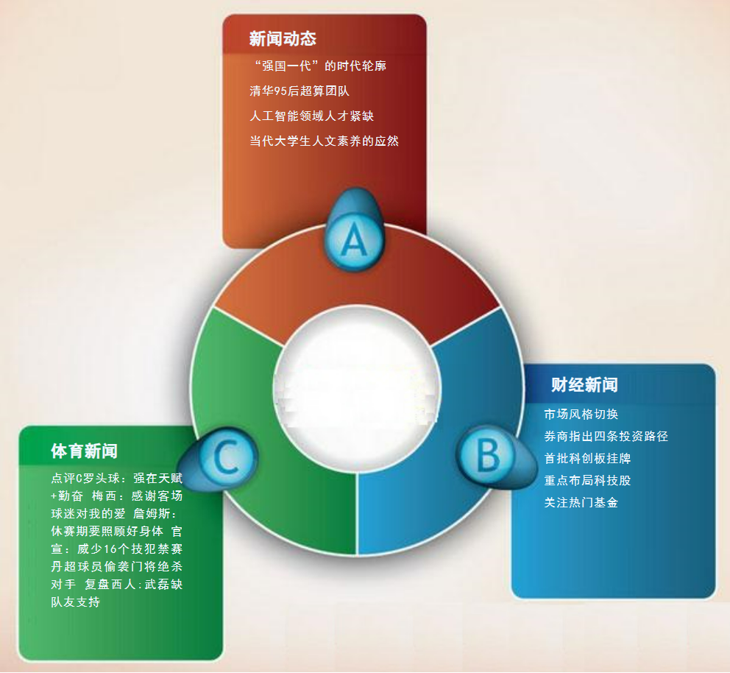

页面7

1.源代码：

    <style>

        * {

            margin: 0;

            padding: 0;

        }

        div {

            margin: 5px;

            background-color: gray;

            width: 100px;

            height: 100px;

        }

        .class3 {

            width: 400px;

            height: 300px;

            background-color: red;

            position: absolute;

            left: 0;

            top: 0;

            bottom: 0;

            right: 0;

            margin: auto;

        }

        .class2 {

            position: absolute;

            right: 0px;

            top: 0px;

        }

        .class4 {

            position: absolute;

            left: 0px;

            bottom: 0px;

        }

        .class5 {

            position: absolute;

            right: 0px;

            bottom: 0px;

        }

    </style>

2.页面效果：



页面8

1.源代码：

    <style>

        * {

            margin: 0;

            padding: 0;

        }

        img {

            position: absolute;

            width: 200px;

            height: 200px;

            top: 110px;

            left: 360px;

        }

        .price {

            background-color: red;

            width: 90px;

            height: 24px;

            text-align: center;

            vertical-align: middle;

            color: aliceblue;

            position: absolute;

            top: 260px;

            left: 460px;

            font-size: larger;

        }

        p {

            font-family: 宋体;

            position: absolute;

            top: 320px;

            left: 370px;

            font-size: 20px;

        }

    </style>

2.页面效果：

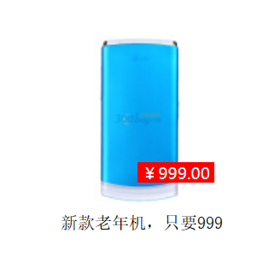

* 教师批阅